Расположение элементов управления:
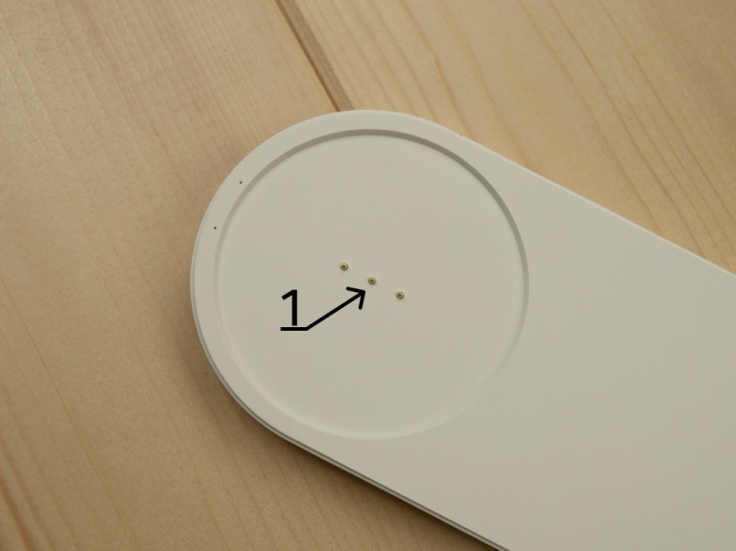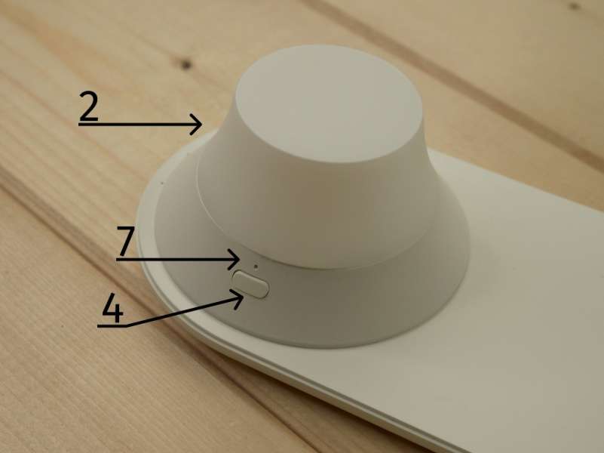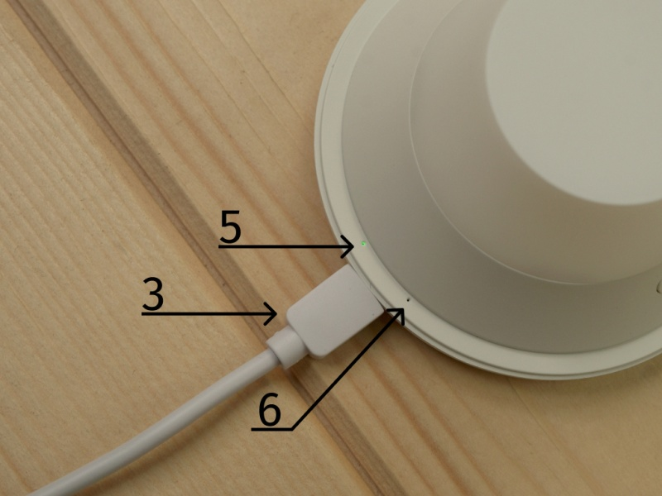
1 — основание-зарядка;
2 — ночник;
3 — USB-порт питания;
4 — клавиша управления ночником;
5 — индикатор работы устройства (зеленый);
6 — индикатор заряда смартфона (синий);
7 — индикатор заряда ночника.

Начало пользования:
Перед использованием убедитесь, что напряжение сети соответствует рабочему напряжению изделия и ваше устройство поддерживает беспроводную зарядку.
Подсоедините USB-кабель к USB-порту основания-зарядки. Когда загорится зеленый индикатор, устройство будет готово к работе.
Для зарядки мобильного устройства положите его на центральную часть основания-зарядки. Процесс зарядки сопровождается миганием индикатора синего цвета.
Отрегулируйте расположение мобильного устройства, если оно не заряжается.
Для зарядки ночника установите его на зарядную станцию. Красный индикатор сигнализирует о том, что идет зарядка. Когда ночник будет полностью заряжен, красный индикатор автоматически отключится.
Управление ночником происходит с помощью клавиши управления. Первое нажатие запускает режим белого свечения с температурой 5000 К, в котором он может работать до 11 часов. Второе нажатие переключает в режим ночника с температурой свечения 2700 К, в котором он может работать до 24 часов. Третье нажатие выключает свечение ночника.
Особенности использования:
1. Не используйте ночник рядом с любым источником тепла и под солнечным светом.
2. Не используйте устройство вблизи электронных приборов, чувствительных к радиоизлучению.
3. Источник света светильника не подлежит замене. Не разбирайте устройство.
4. Храните продукт подальше от детей младше 3 лет.
5. Храните изделие вдали от огня и воды.
6. Не ударяйте, не трясите и не бросайте устройство.
7. Не помещайте устройство в микроволновую печь или другое высоковольтное оборудование.
6. Держите имплантируемые медицинские устройства (например, кардиостимулятор и т. д.) на расстоянии не менее 20 см от устройства.
7. Не кладите магнитные карты (т. е. дебетовые и кредитные карты) близко к устройству.

